发挥课堂教学主渠道，示范课程建设再深入
——管理系袁建昌教授《管理基础》获得入选市党史学习教育与课程相融合示范课程
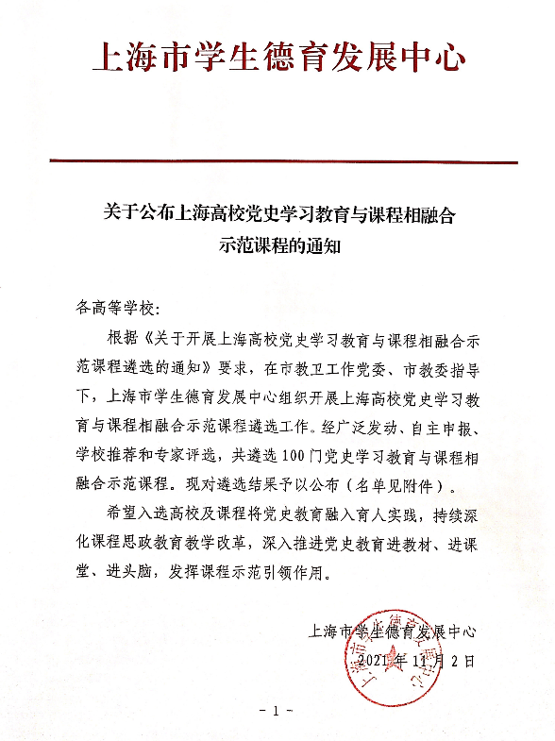 | 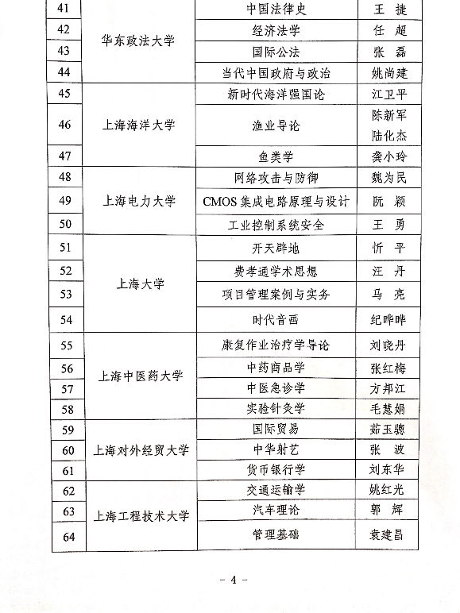
近日，上海市学生德育发展中心发布了《关于公布上海高校党史学习教育与课程相融合示范课程》的通知，高职学院管理系主任袁建昌教授《管理基础》课程获得入选。
党史是最好的思政教材。“读党史，学管理”方面，袁建昌教授主讲的《管理基础》课程，长期坚持思想政治理论课与课程思政建设相融合，把中国共产党的优秀管理实践和领导人物的经典故事融入课堂，尤其是党史知识中的中国共产党和解放军成功的组织管理经验和领导指挥艺术等，对党史中的优秀管理实践和领导人物、榜样人物的故事以案例的形式讨论学习。通过对党史的学习既坚定学生的社会主义核心价值观，又培养了学生的“四个自信”，还有利于学生掌握管理学的知识和技能。
今后3年课程在“读党史，学管理”方面教学资源的持续建设计划包括：通过党史学习，进一步更新和开发12个以上党的经典优秀组织管理实践案例，做到每个单元知识点至少有一个精准对应的案例；收集12个以上微视频案例，收集或编写12个以上优秀领导人或先进个人故事。后续，袁建昌教授将继续带领《管理基础》教学团队，充分发挥课程示范引领作用，将党史教育融入育人实践，深入推进党史教育进教材、进课堂、进头脑，为打造具有社会责任、专业素养、实践能力、创新精神、国际视野的高素质应用型管理人才增值赋能。
管理系党支部宣
2021.11.17

